**Sala De Chat Virtual**

**Cores Juan, Villalobos Carolina, Lumbrera Joaquín y Torrico Lucas**

**Grupo: A LO BUKELE**

**Hogar Naval Stella Maris E.T. 37 Distrito 11**

**Introducción:**

En el año 2023, con el avance de las tecnologías, nos encontramos en un mundo virtualizado. En consecuencia  a esto, hay  mejoras y cambios en muchos aspectos de la vida, como puede ser la comunicación. En la actualidad, el desarrollo y evolución de la misma es muy importante, debido a que permite la conexión entre personas a largas distancias, algunos ejemplos de estos son las redes sociales como Instagram, X, snapchat, entre otros. En este contexto el trabajo a desarrollar, realizado como trabajo de desarrollo de la materia “programación sobre redes”, sexto año de secundario, por alumnos del Escuela Técnica 37 ”Hogar Naval Stella Maris” , es una nueva red social que permite crear distintos medios de  comunicaciones entre múltiples usuarios para su interacción. Para poder realizar con éxito este trabajo, en la primera sección se define el concepto de las salas de chat virtuales y su funcionamiento. En la segunda sección se detallan las herramientas y métodos que se utilizaran para el correcto desarrollo del mismo y sus referencias.

Para el desarrollo del presente objetivo se realiza la siguiente estructuración del documento; Sección 1 Concepto y funcionamiento. Se explica cómo funcionan las salas de chat desglosando apartados técnicos tales como los protocolos utilizados y las tecnologías que poseen. Sección 2 Metodologías: En este apartado se desglosa como se trabaja en el software además de los entornos, tecnologías y técnicas que se utilizan para el producto software. Y para concretar en la sección 3 Desarrollo: Se establecen los diseños de pantallas , funcionalidades y clases del sistema.

**1.Concepto y funcionamiento Sala de Chat Virtual:**

Una sala de chat virtual es un espacio en línea que permite la comunicación en tiempo real entre usuarios a través de internet, a continuación se desglosan los principales componentes y funcionamiento:

**1.1 Servidor de Chat:** En el núcleo de una sala de chat virtual se encuentra un servidor dedicado que actúa como intermediario central. Este servidor es responsable de recibir, almacenar y distribuir los mensajes entre los usuarios conectados. Funciona como un punto de control central que gestiona todas las interacciones.

**1.2 Protocolo de Comunicación:** Para que los usuarios puedan enviar y recibir mensajes de manera que se utiliza un protocolo de comunicación. Un ejemplo es el protocolo (TCP), que garantiza la entrega confiable de menos.

**1.3 Usuario de Chat:** Los usuarios crean la sala de chat o acceden a ella. Esta app proporciona una interfaz gráfica que permite a los usuarios ingresar a la sala, enviar mensajes y recibir respuestas.

**1.4 Salas de chat:** Una sala de chat puede tener múltiples usuarios. Cada sala tiene su propio nombre y tema, lo que facilita la organización de las conversaciones.

**1.5. Identificación y Autenticación:** Los usuarios acceden con un nombre de usuario a la sala de chat. Esta identificación permite que los usuarios sean reconocidos y que sus mensajes se asocien con sus nombres de usuario.

**1.6 Mensajes en Tiempo Real:** La característica principal de una sala de chat virtual es la comunicación en tiempo real. Los mensajes enviados por un usuario se entregan de inmediato a todos los demás usuarios presentes en la sala, lo que facilita la conversación fluida y la interacción entre estos.

**2. Metodologías:**

Este apartado contiene las tecnologías que se utilizan en la creación del software..

**2.1.Cascada:** Esta metodología se basa en el enfoque cronológico de etapas secuenciales, las cuales son obligatorias de cumplirse antes de pasar a la siguiente.

**2.2.C#:** E**s** un lenguaje de programación desarrollado por Microsoft que forma parte de la plataforma .NET. Es un lenguaje orientado a objetos, diseñado para el desarrollo de aplicaciones de Windows, aplicaciones web y otros tipos de software. C# Se utiliza para una amplia variedad de aplicaciones, incluyendo el desarrollo de aplicaciones de escritorio de Windows (utilizando Windows Forms).

**2.3.Tcp/ip:** El protocolo TCP/IP es un conjunto de reglas que permite que las computadoras se comuniquen en una red. TCP (Protocolo de Control de Transmisión) se encarga de asegurar que los datos se transmitan de manera confiable, mientras que IP (Protocolo de Internet) se encarga de la dirección y enrutamiento de los datos en la red. En resumen, TCP/IP es esencial para la comunicación en internet y redes locales.

**2.4.Sockets:** Son puntos de comunicación que permiten que las aplicaciones envíen y reciban datos a través de una red. Permiten la conexión y el intercambio de información entre programas en diferentes dispositivos.

**2.5.Hilos:** Son unidades de tareas más pequeñas dentro de un proceso principal. Permiten que un programa realice múltiples tareas simultáneamente al dividir su proceso en subprocesos más pequeños llamados hilos. Esto puede mejorar la eficiencia de una aplicación al aprovechar los recursos del sistema.

**3. Desarrollo:**

**En este apartado se muestra el progreso del desarrollo del proyecto.**

**3.1. Pantallas:**

Este apartado contiene el diagrama de interfaz de usuario del sistema a desarrollar.

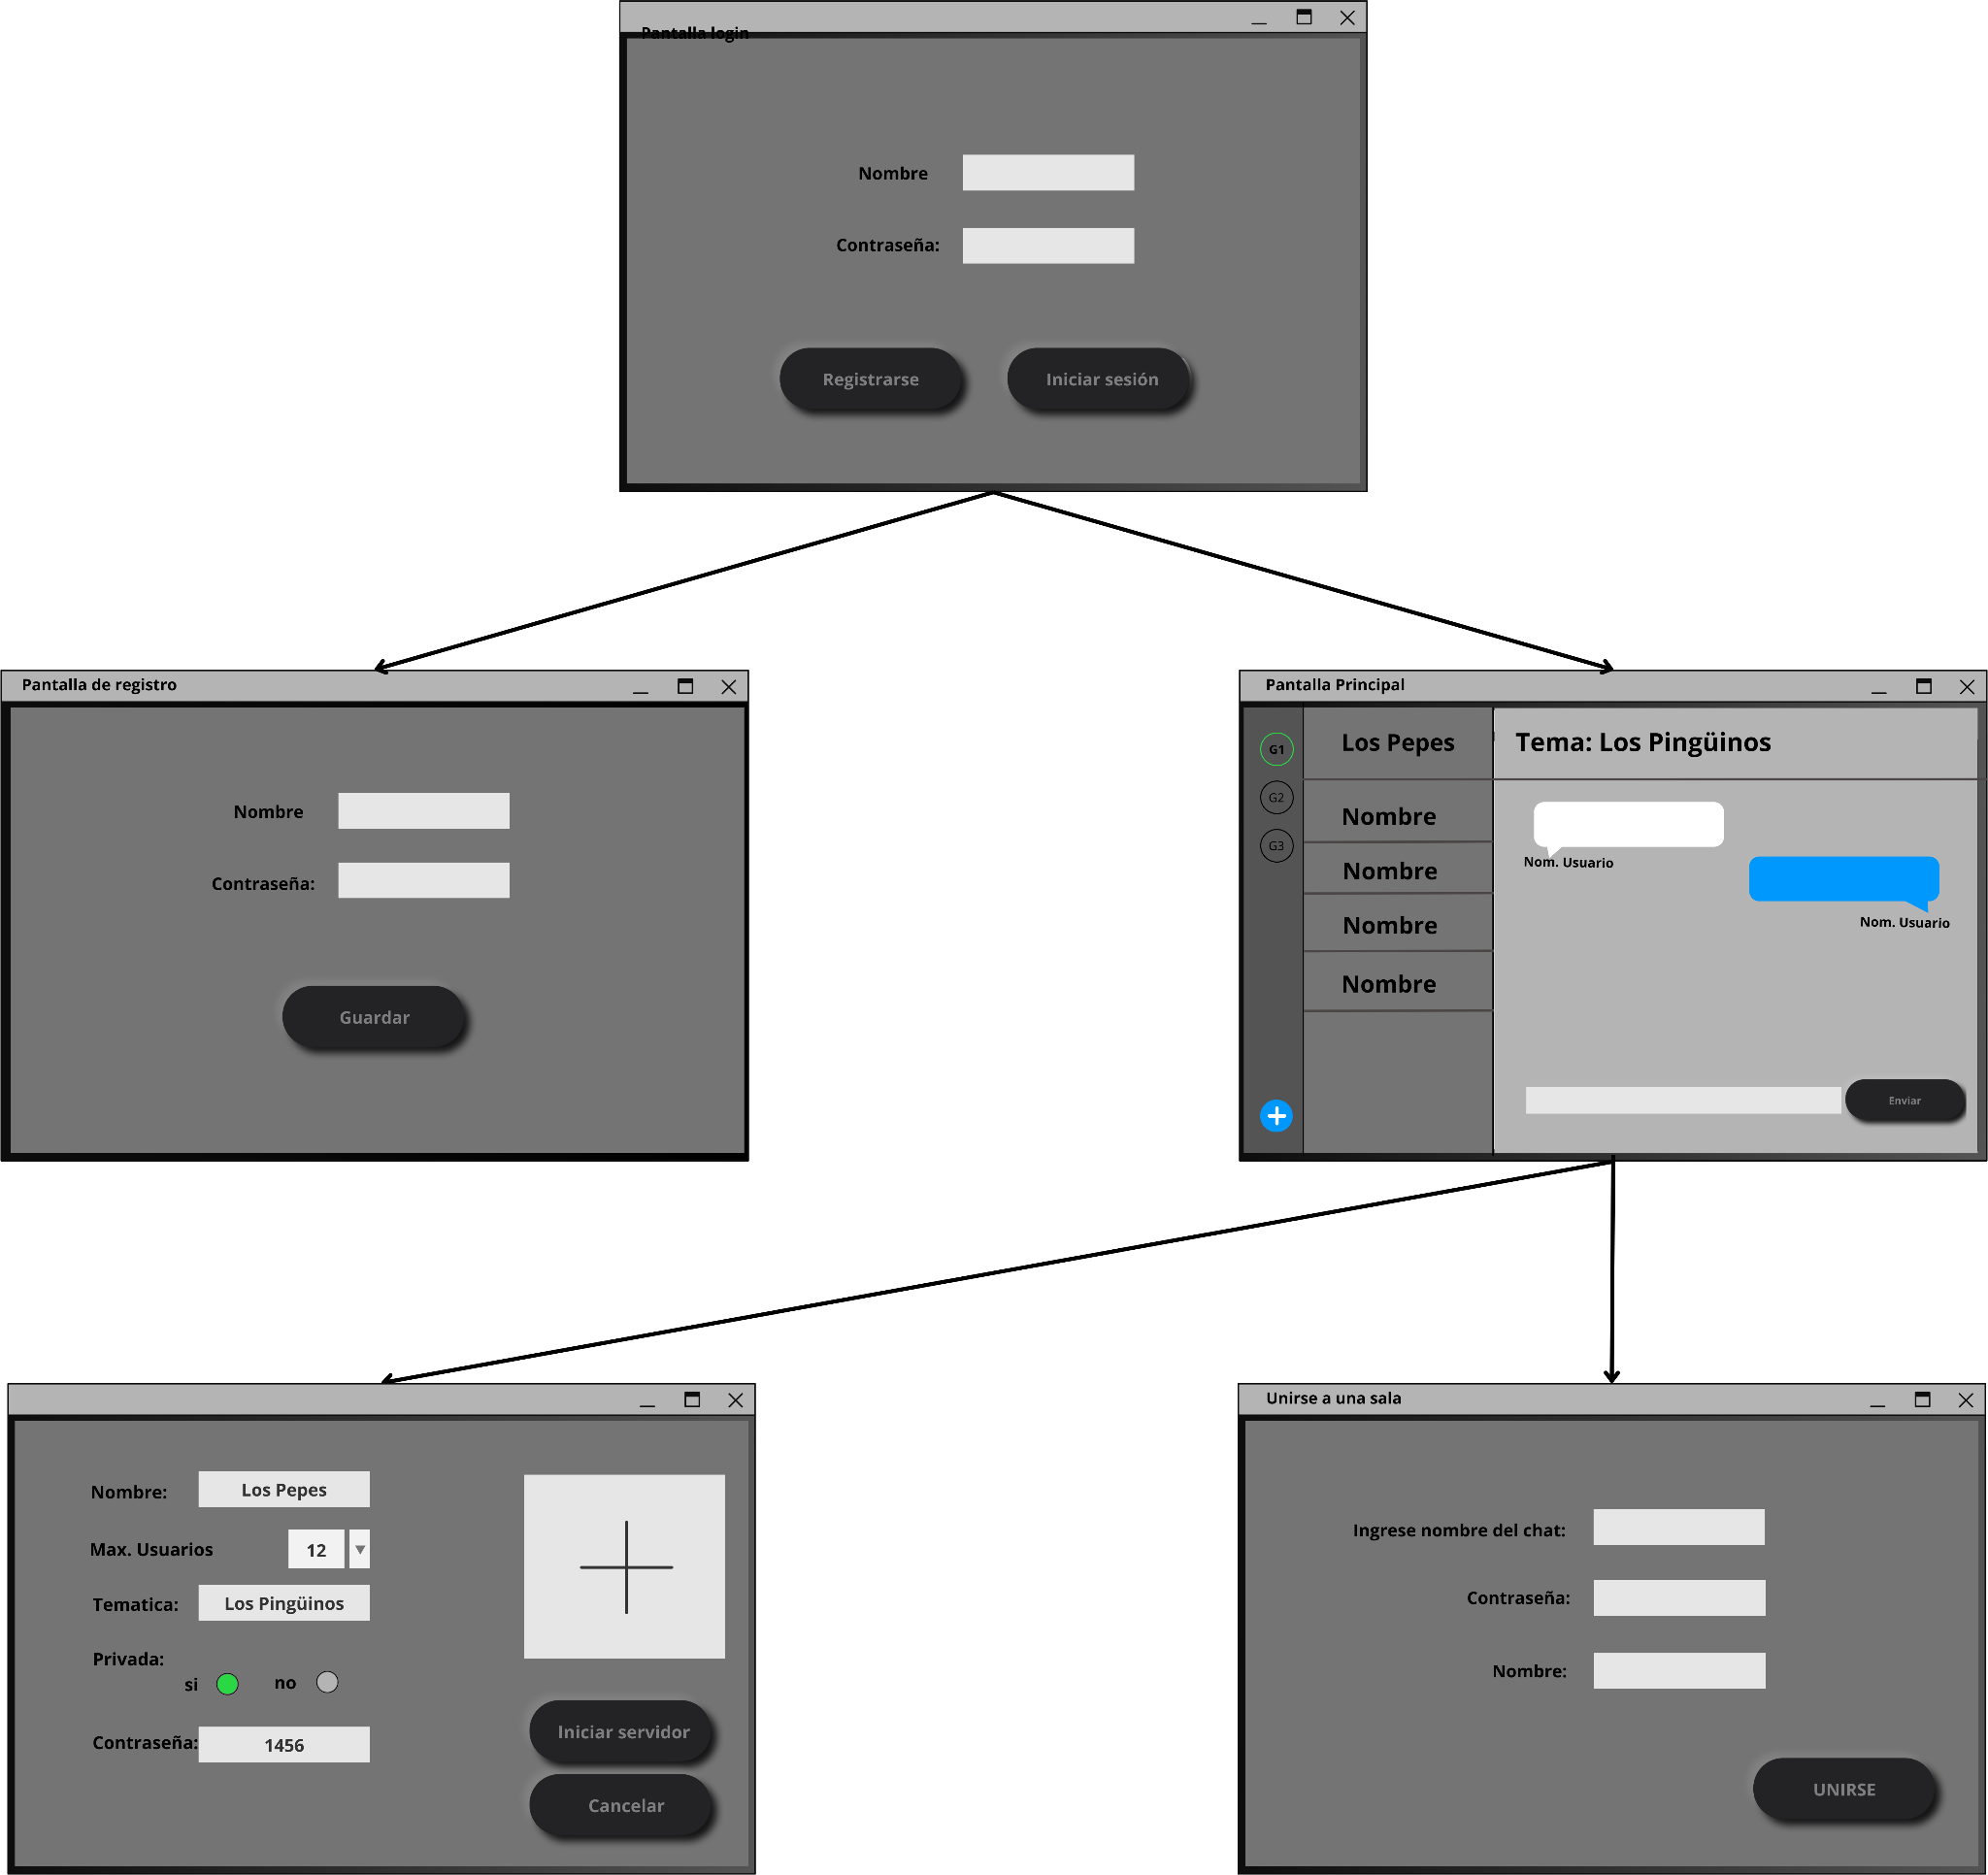

**Figura 1.** *Diagrama de interfaz de usuario.*

**3.2.Funciones principales:**

En esta subsección se abordan las principales funcionalidades las cuales posee el sistema:

**3.2.Crear salas de chat:** El usuario puede crear una sala de chat con una temática que él/ella elija.

**3.2.Conectarse a sala de chat:** El usuario puede ingresar a la sala de chat que él/ella elija utilizando nombre y contraseña de la sala.

**3.2.Cerrar salas de chat:** El usuario tiene la posibilidad de cerrar el chat en él/ ella estuvo.

**3.2.Enviar mensajes:** El usuario puede mandar mensajes a otro usuario.

**3.2.Recibir mensajes:** El usuario tiene la capacidad de recibir los mensajes enviados por otro usuario.

**3.2.Unirse a la salas de chat:** Los usuarios podrán unirse a diferentes salas mediante el nombre del chat, contraseña y un nombre.

**3.3. Diagrama de clases:**

En esta subsección se muestra el diagrama UML donde se muestran las clases que posee el software.

